平成２８年度は、戦争の悲惨さや平和の尊さを継承し、平和への想いに対する新たな誓いを行いました。

＜戦後７１年大阪戦没者追悼式＞

「戦後７１年大阪戦没者追悼式」（平成２８年７月２６日水曜日）では、次世代への取り組みとして下記の事を行いました。

○平和の合唱

大阪府立清水谷高等学校合唱部の皆さんで、平和を想い３曲の合唱を披露いただき、平和への誓いを新たにしました。

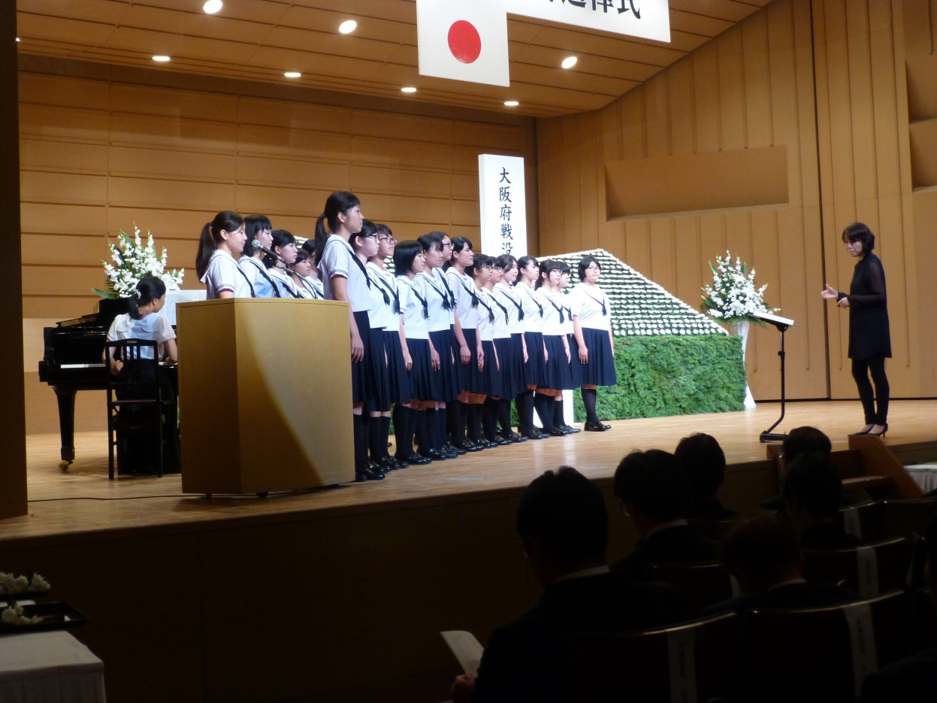

１．ほたるこい わらべうた

２．女声合唱とピアノのための「空の名前」より夕焼け

３．夕焼け小焼け

○戦争体験の語り

戦争体験者の語り部として、大阪戦災傷害者・遺族の会 会長 伊賀 孝子さんから戦争の悲惨さや平和の尊さを継承するため、当時の状況や思いを披露いただきました。

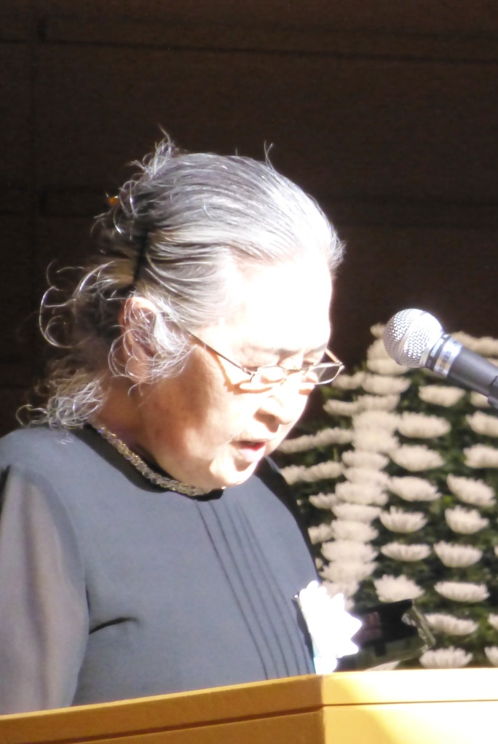
１ はじめに
今では、多くの方が、朝に目覚めて、仕事等に従事したのち、家族の団らんを過ごしたあと就寝するという平和な世の中で生活されています。けれども今から
７０年ほど前の私たちの生活は今の世の中と大きく異なっていることが多くありました。私の経験を基に、「平和の大切さ」を皆さまにお伝えできればと考え
ています。
２ 戦災のまえぶれ
私の小学校低学年頃には、真冬でも教室で暖房を取れなくなり、小学校高学年頃では、色鉛筆や絵の具がな
くなり、卒業式の歌も「蛍の光」から「海行かば」に変更となりました。商業学校時代頃は、学徒動員が始
まり、空襲警報が入るようになり、府内でも爆弾により人が亡くなったと耳にすることが増えてきました。
３ 私の受けた空襲
大阪には多くの爆撃機が飛来し、爆弾、焼夷弾等による５０回あまりの空襲が行われた中、昭和２０年３月
１４日未明の大空襲により、私は、母と小学１年生の弟とは永遠の離別を余儀なくされ、父と私は大火傷を
負うこととなりました。１４日の少し前から空襲警報のサイレンが多くなり、その夜も私と弟は防空壕で寝
起きをしていました。「警戒警報発令」という声で目覚め、素早く身支度を整えたのち、父と一緒に様子を見
にゆくと、西の空が真っ赤な夕焼けのようになっていました。爆撃機の飛来に併せて防空壕への避難を繰り
返したのち、４人そろって防空壕を出た、その時に油脂焼夷弾の直撃を受けました。私は、幸いにして立ち
上がることができましたが、火のついた油脂ボールがいたるところに掛かっており、熱さのあまり近くの防
火用水に飛び込みました。しばらくすると父に巡り合い、父が連れて行ってくれた防火用水には弟が入って
いました。火傷を負った父が弟を背負い一緒に南へ逃げました。逃げる途中に学校があり、治療をするため
に入ったところ、たくさんの人が治療を待っていました。私は、その学校で応急処置を受けることができま
した。うつ伏せに寝かされた弟は、背中に目を覆うほどのひどい火傷を負っていました。応急治療のあと、
焼け残ったおじの家にたどり着くことができたことは幸いでした。母の行方が分からないので、父や親戚の
者が捜していたところ、焼夷弾の直撃を受けた防空壕で両膝がない状態で発見されました。母は即死だった
そうです。２日後の早朝、のどを痛めて声の出ない私に代わって、大きな声で「おっちゃん」と呼んでくれ
たのを最後に、弟は亡くなりました。他の家族と同様、私たちも泣きながら弟と生焼けになった母の遺体を
焼け跡で火葬しました。生き残った父と私には、今も残る火傷の痕と深い心の傷だけが残りました。
４ 終戦の日
天皇陛下の玉音放送のあと、おじさんから「日本は戦争に負けたよ。」と聞かされました。私は、「今夜から
あの恐ろしい空襲がなくなり、ゆっくり寝られる。」と思ったことを今でも覚えています。現在は、平和を願
うとともに、大阪戦災傷害者・遺族の会の活動のひとつとして、名もなき大阪空襲死没者を追悼するため、
死没者名簿の収集活動等に尽力しています。

